Лабораторная работа № 3
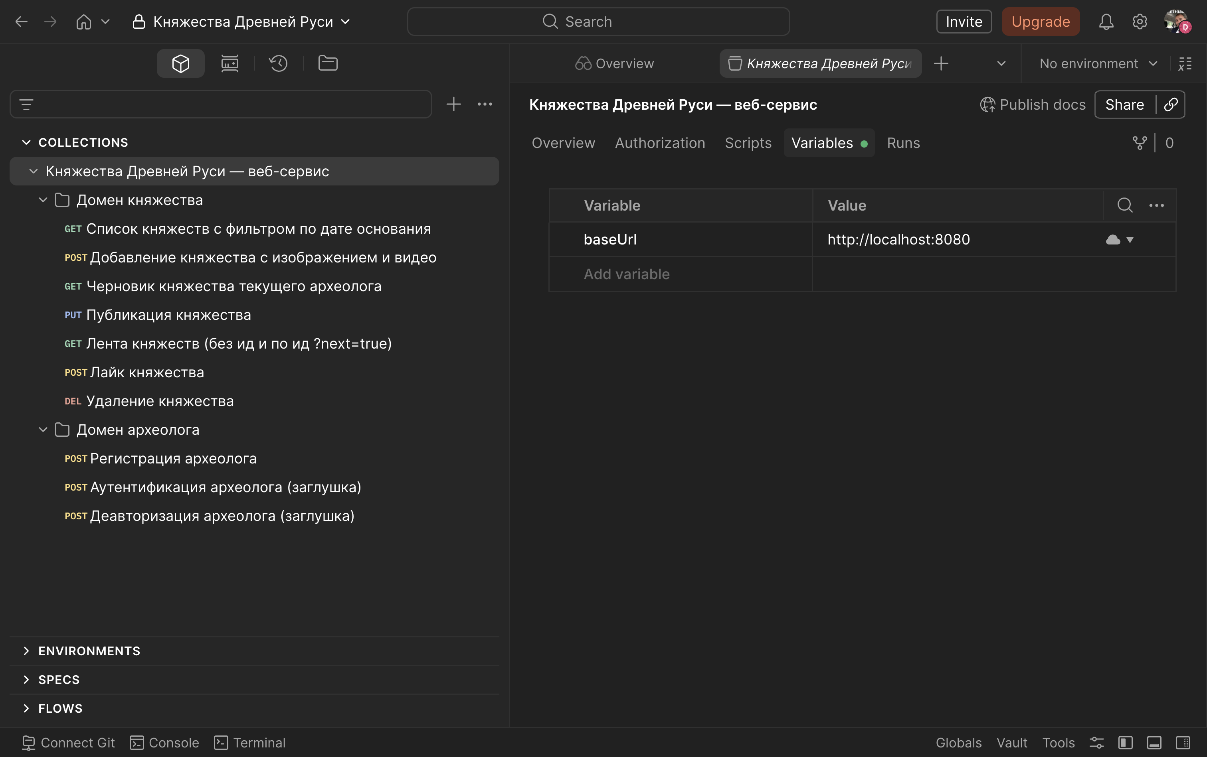
Рисунок 1 – Коллекция запросов
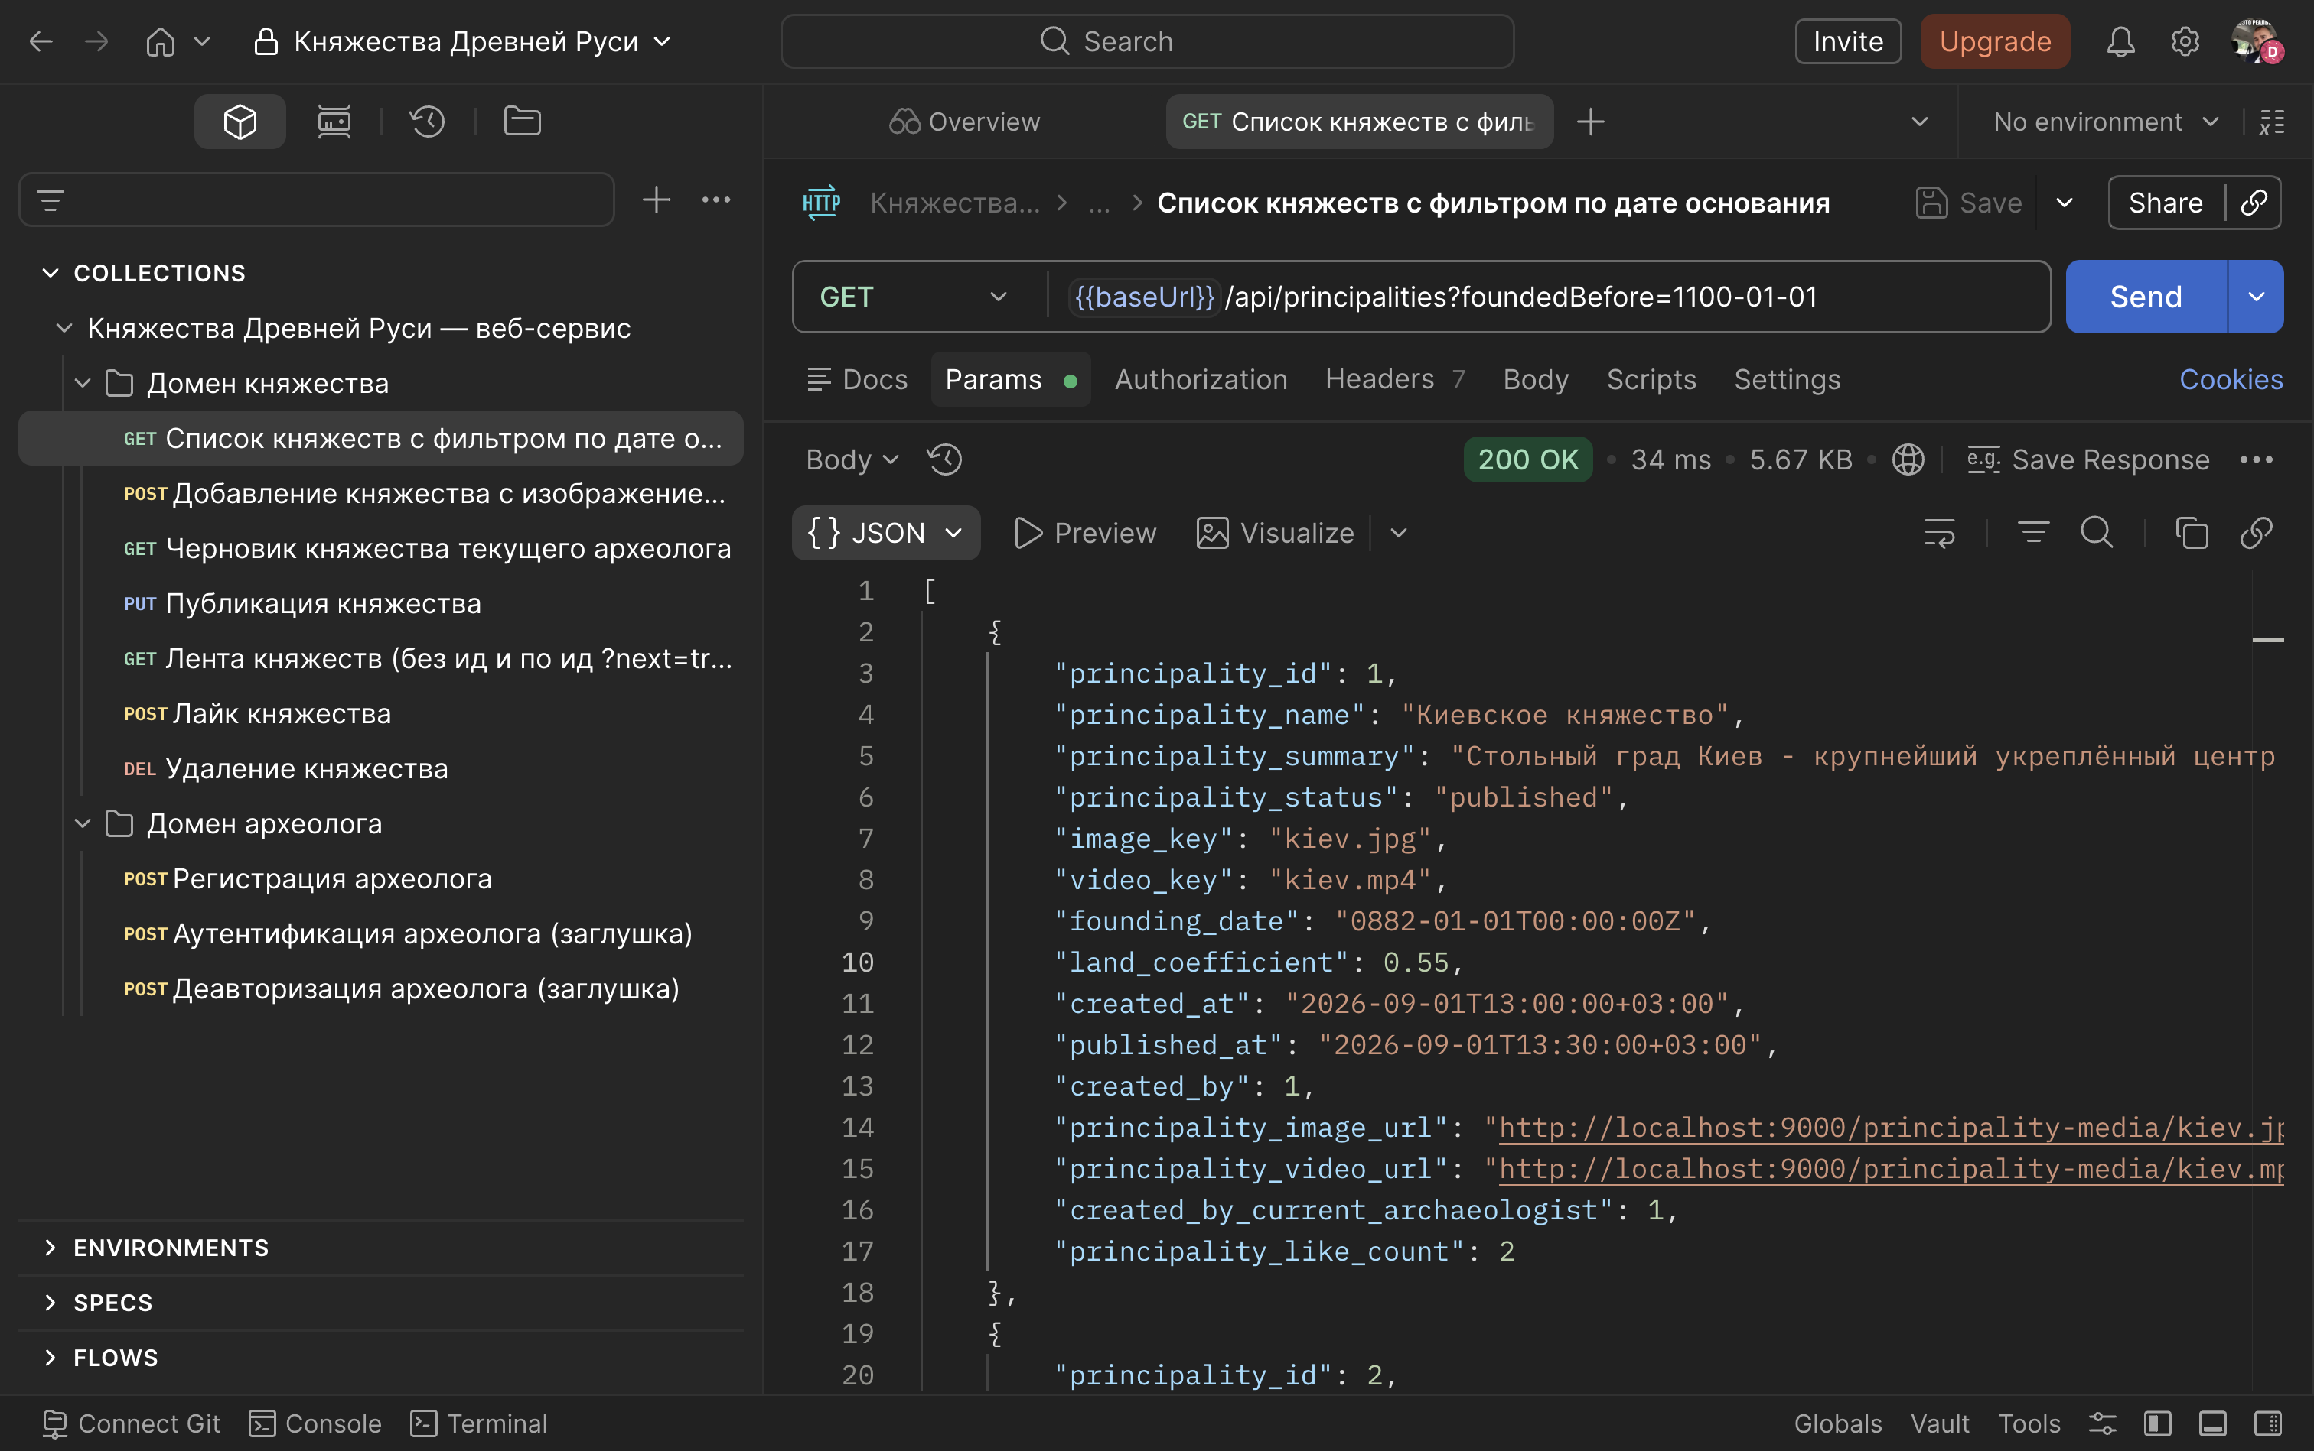
Рисунок 2 – Список княжеств с фильтром
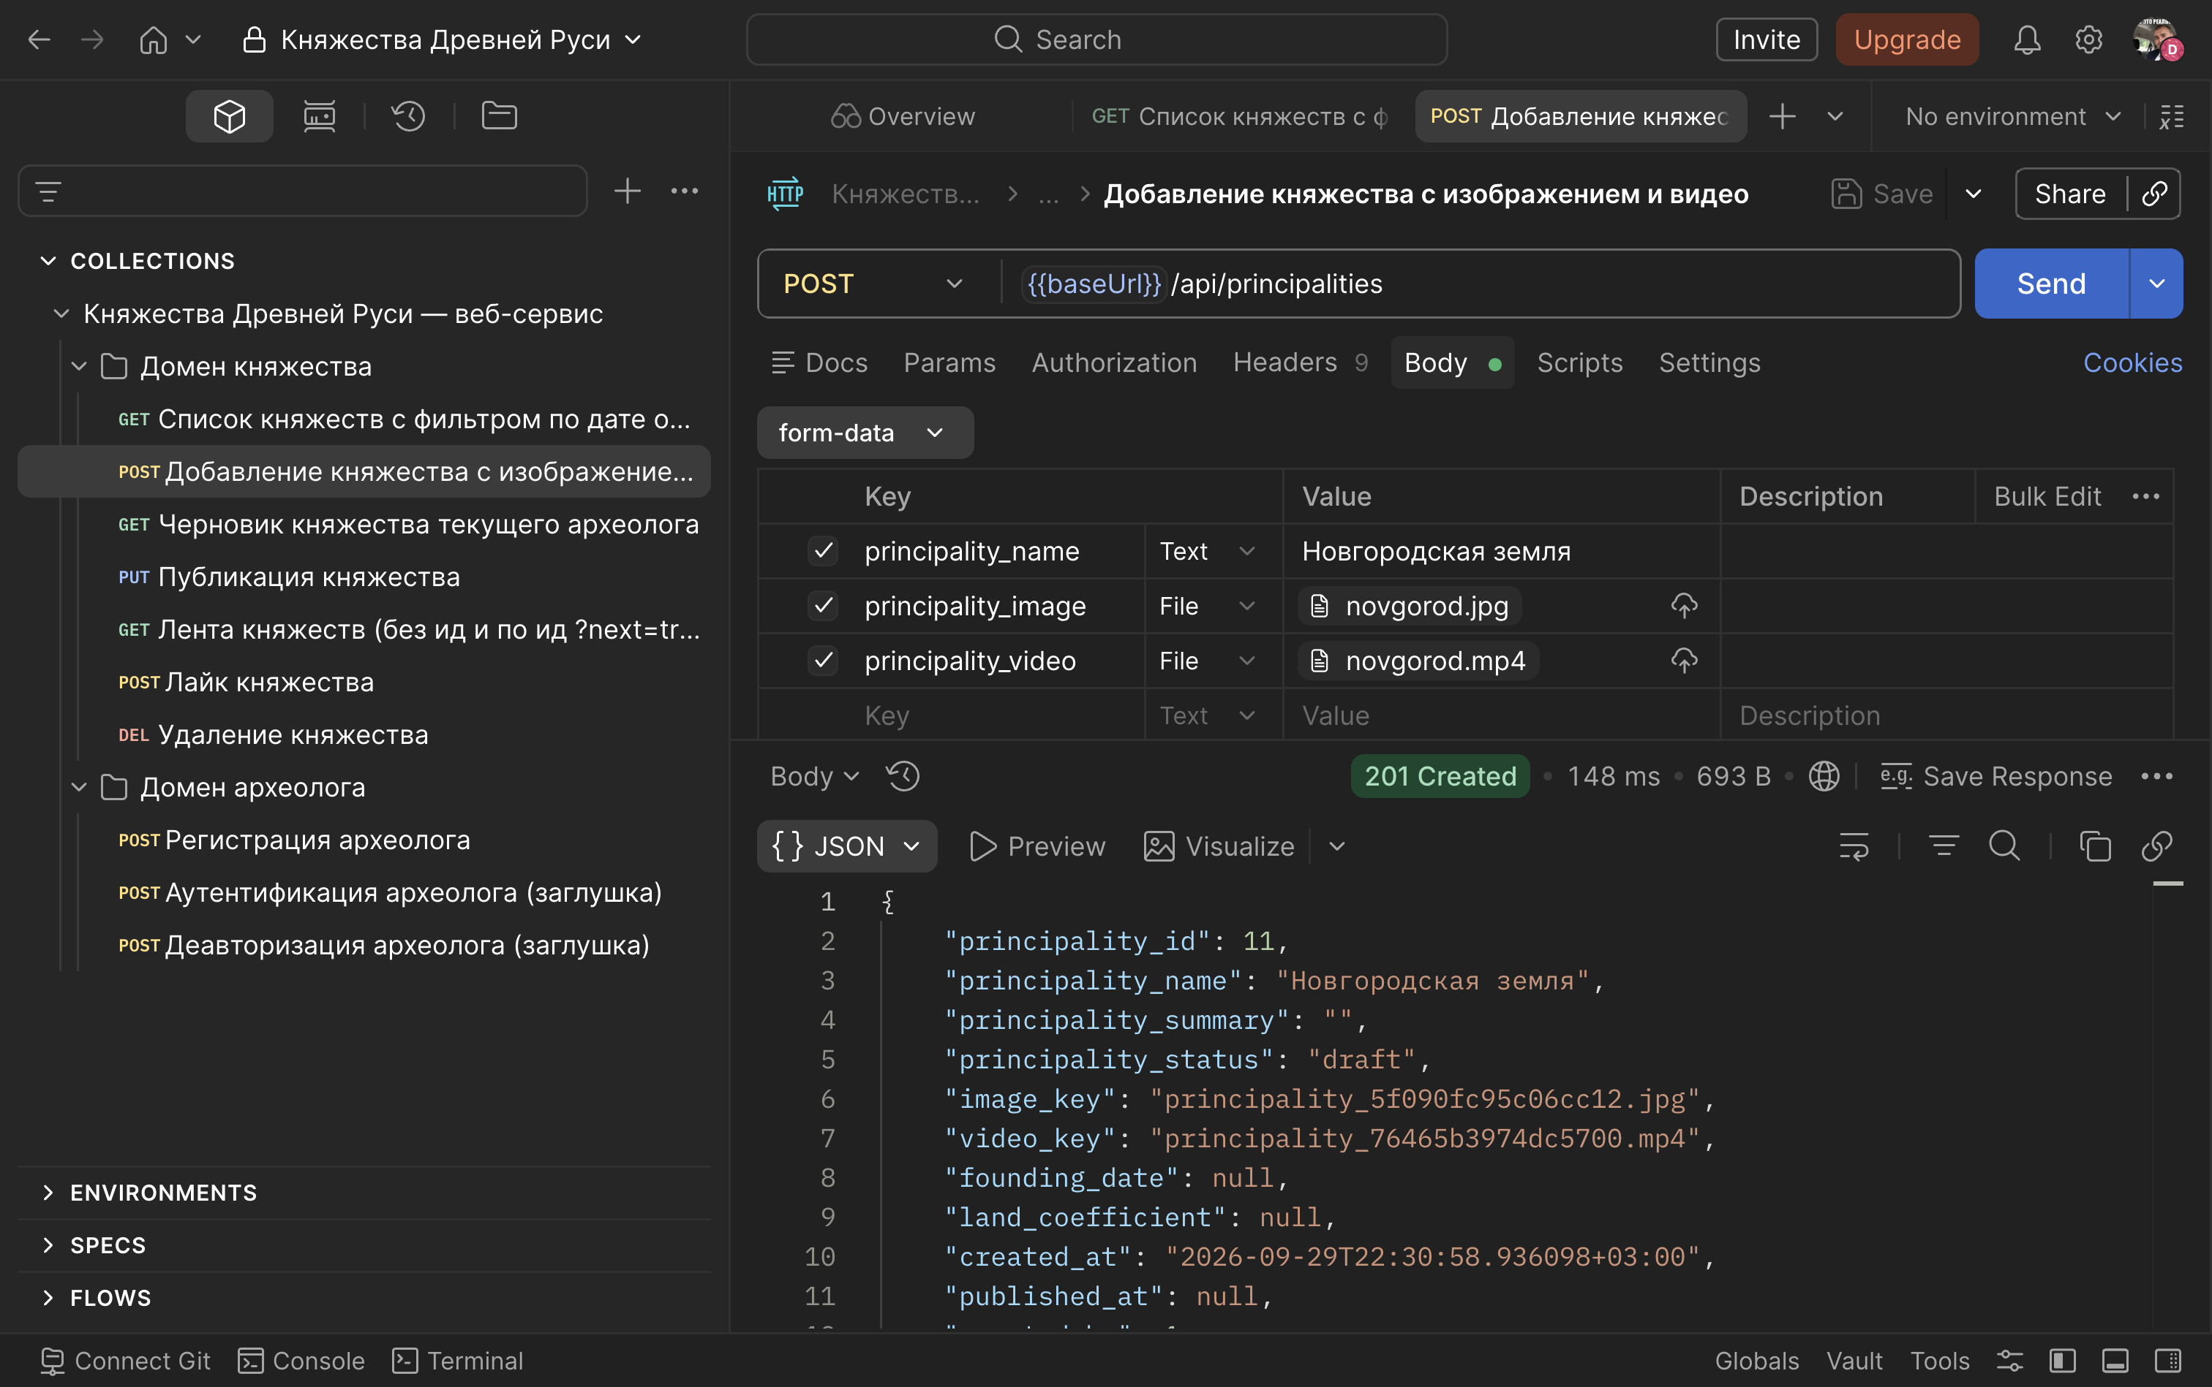
Рисунок 3 – Добавление княжества с фото и видео
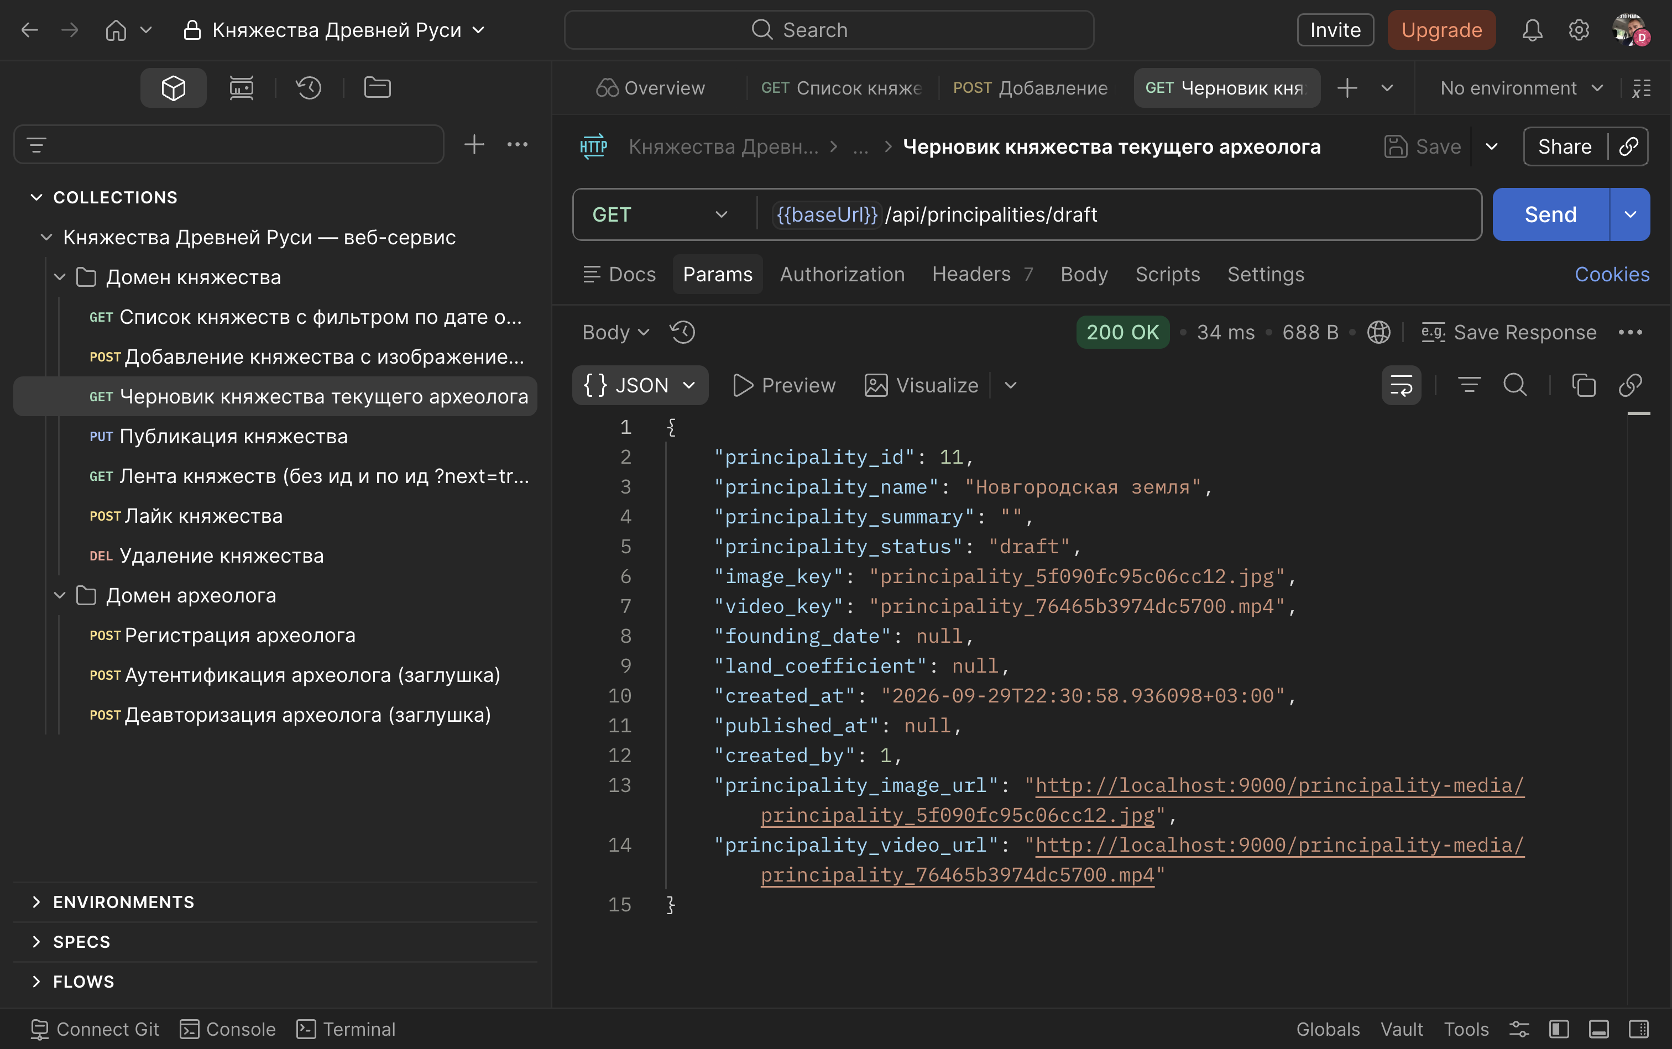
Рисунок 4 – Поля черновика
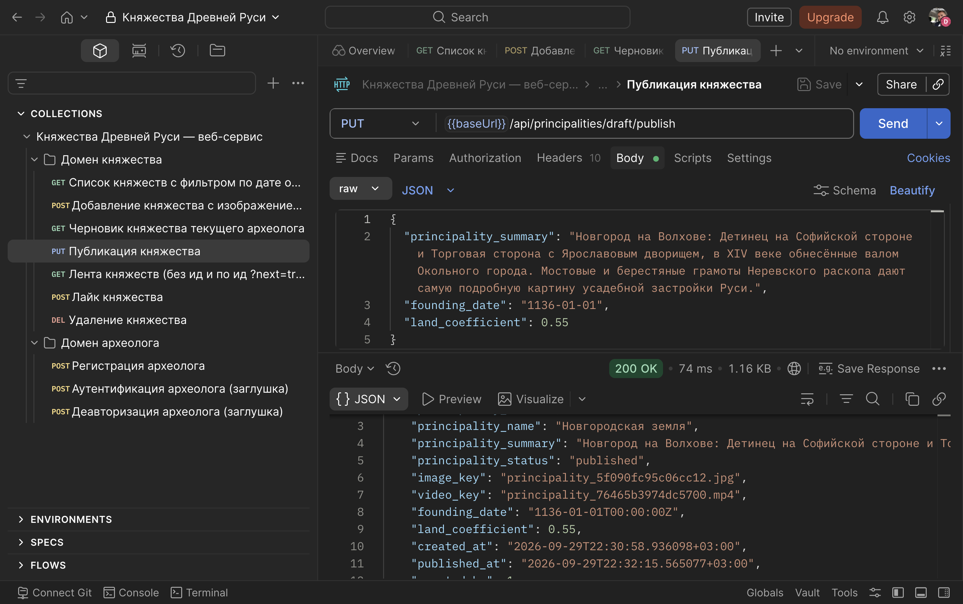
Рисунок 5 – Публикация княжества
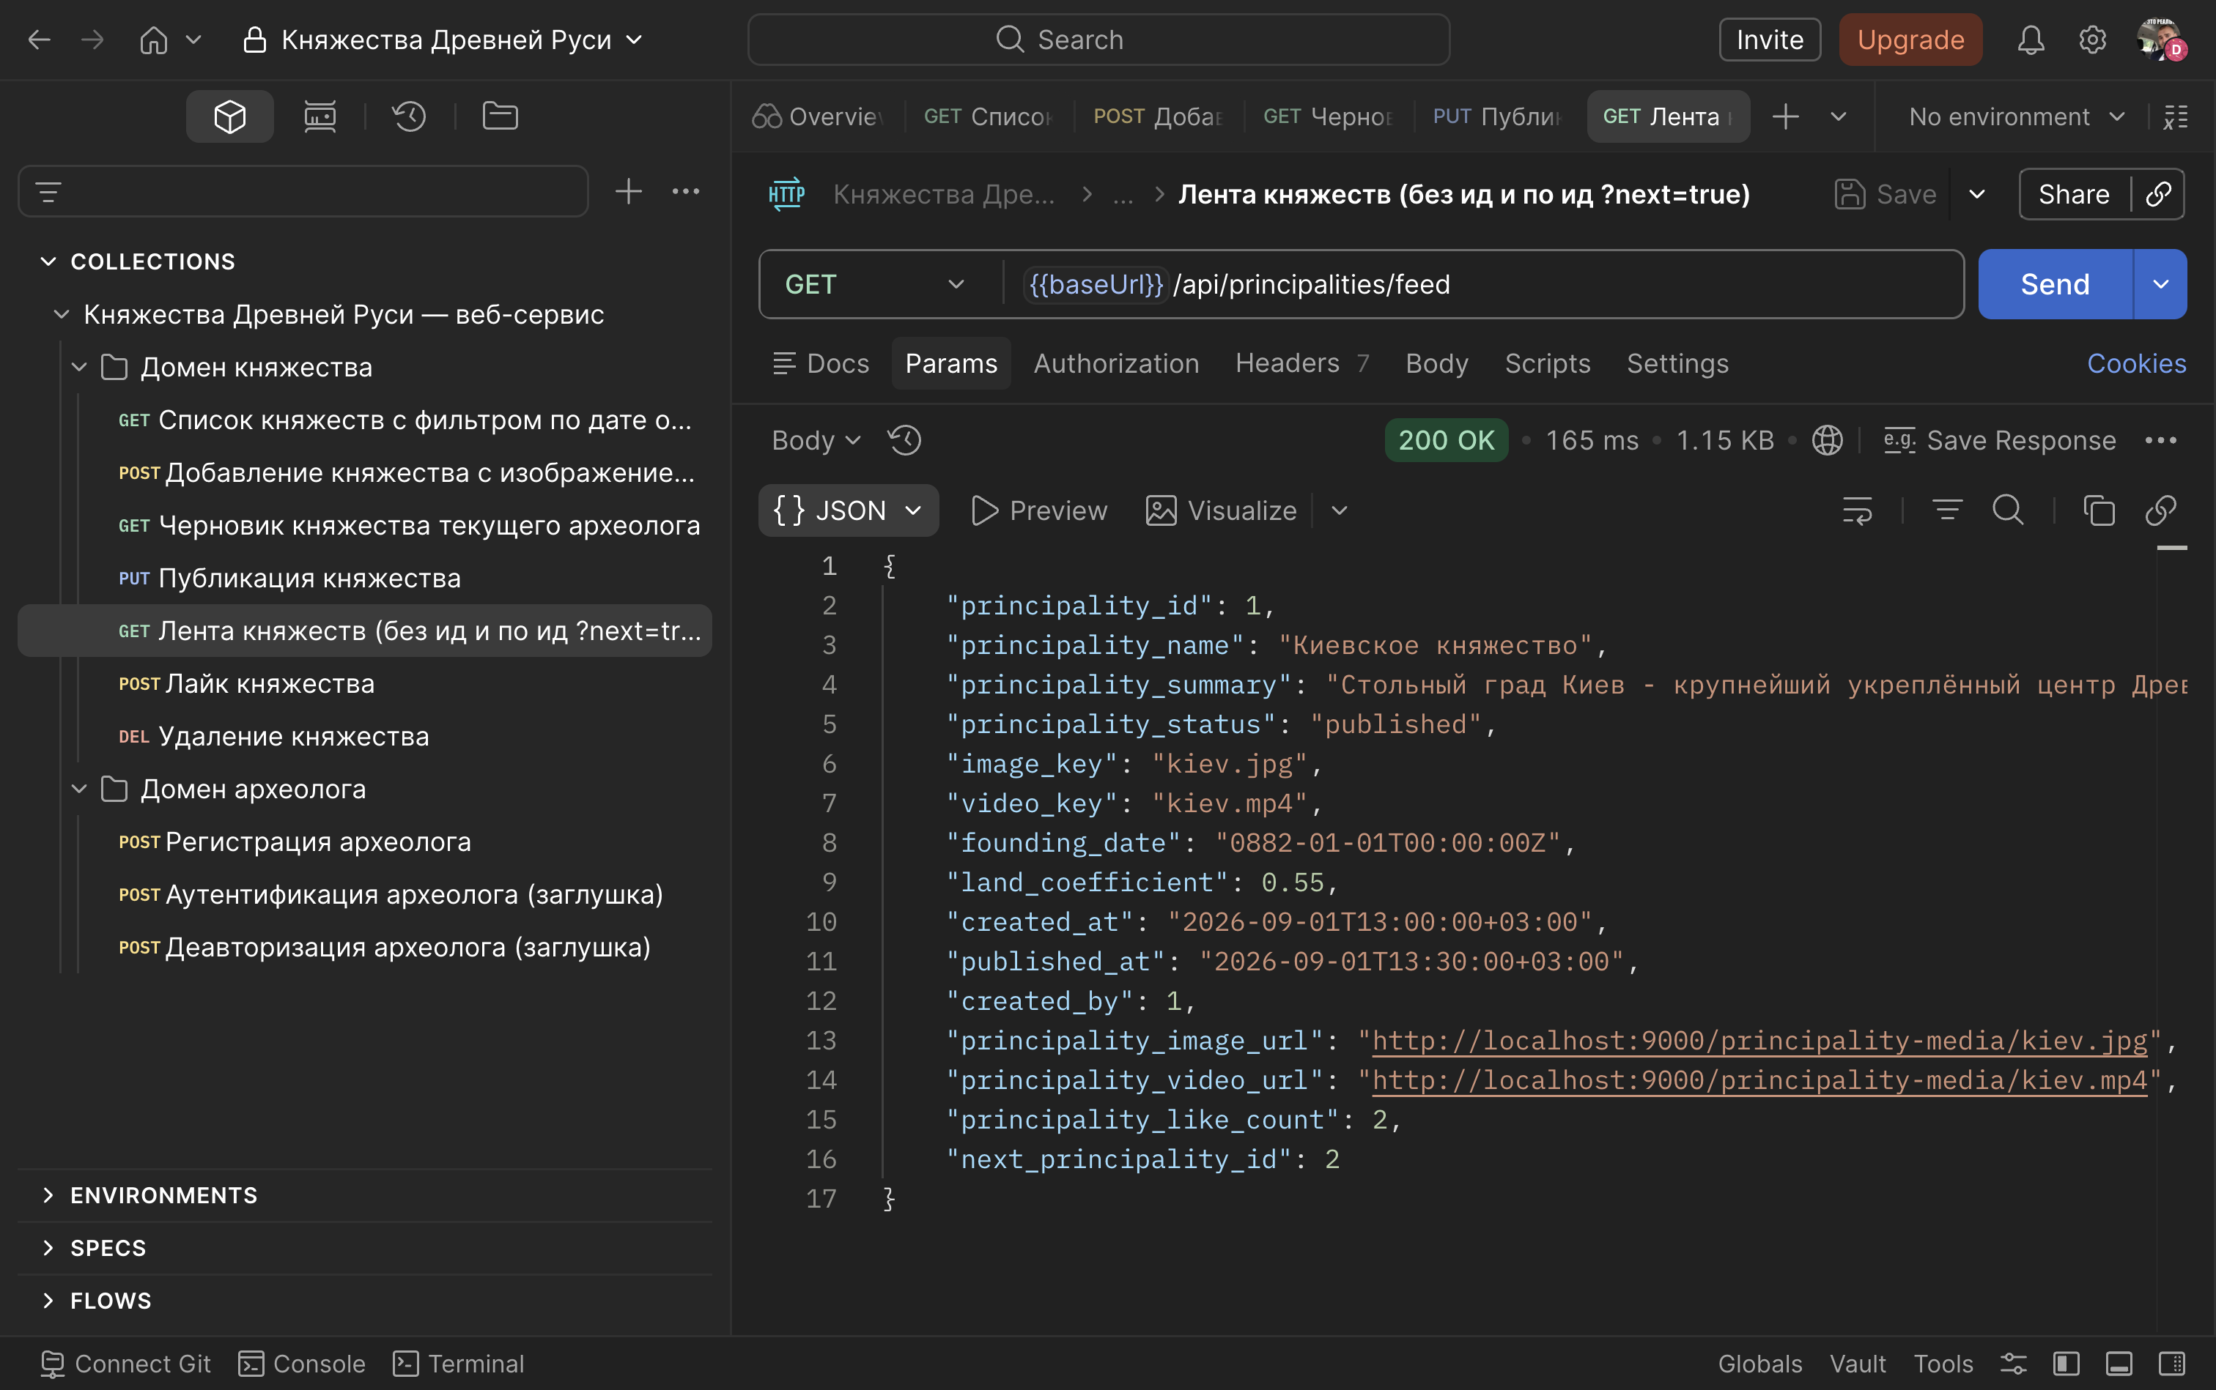
Рисунок 6 – Лента без ид
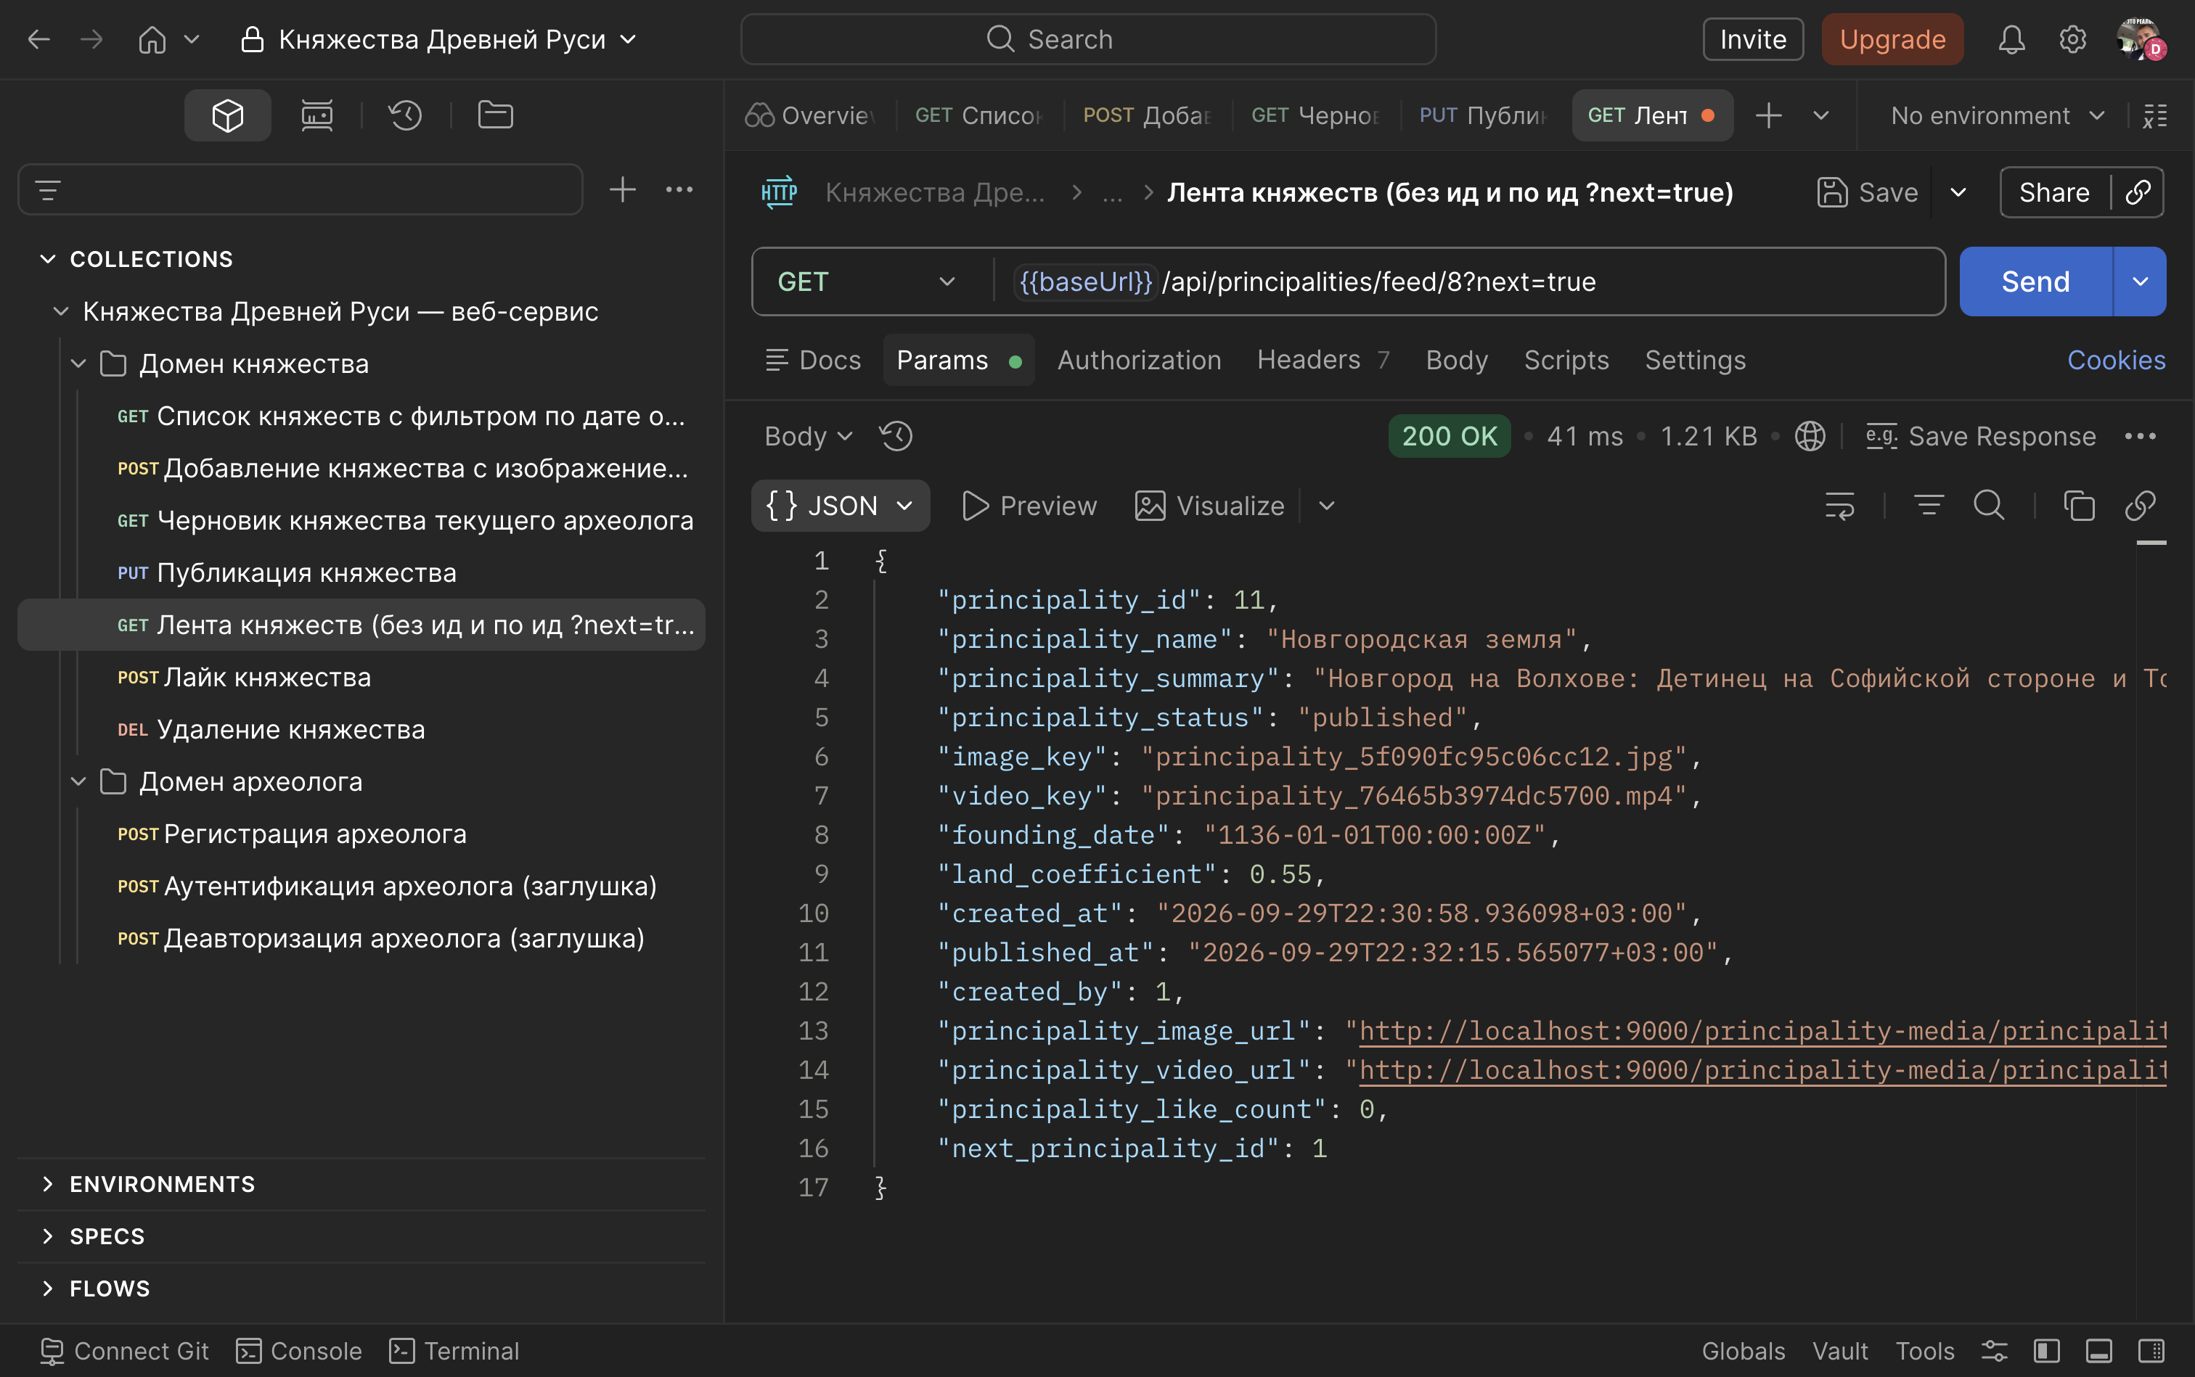
Рисунок 7 – Лента по ид с next
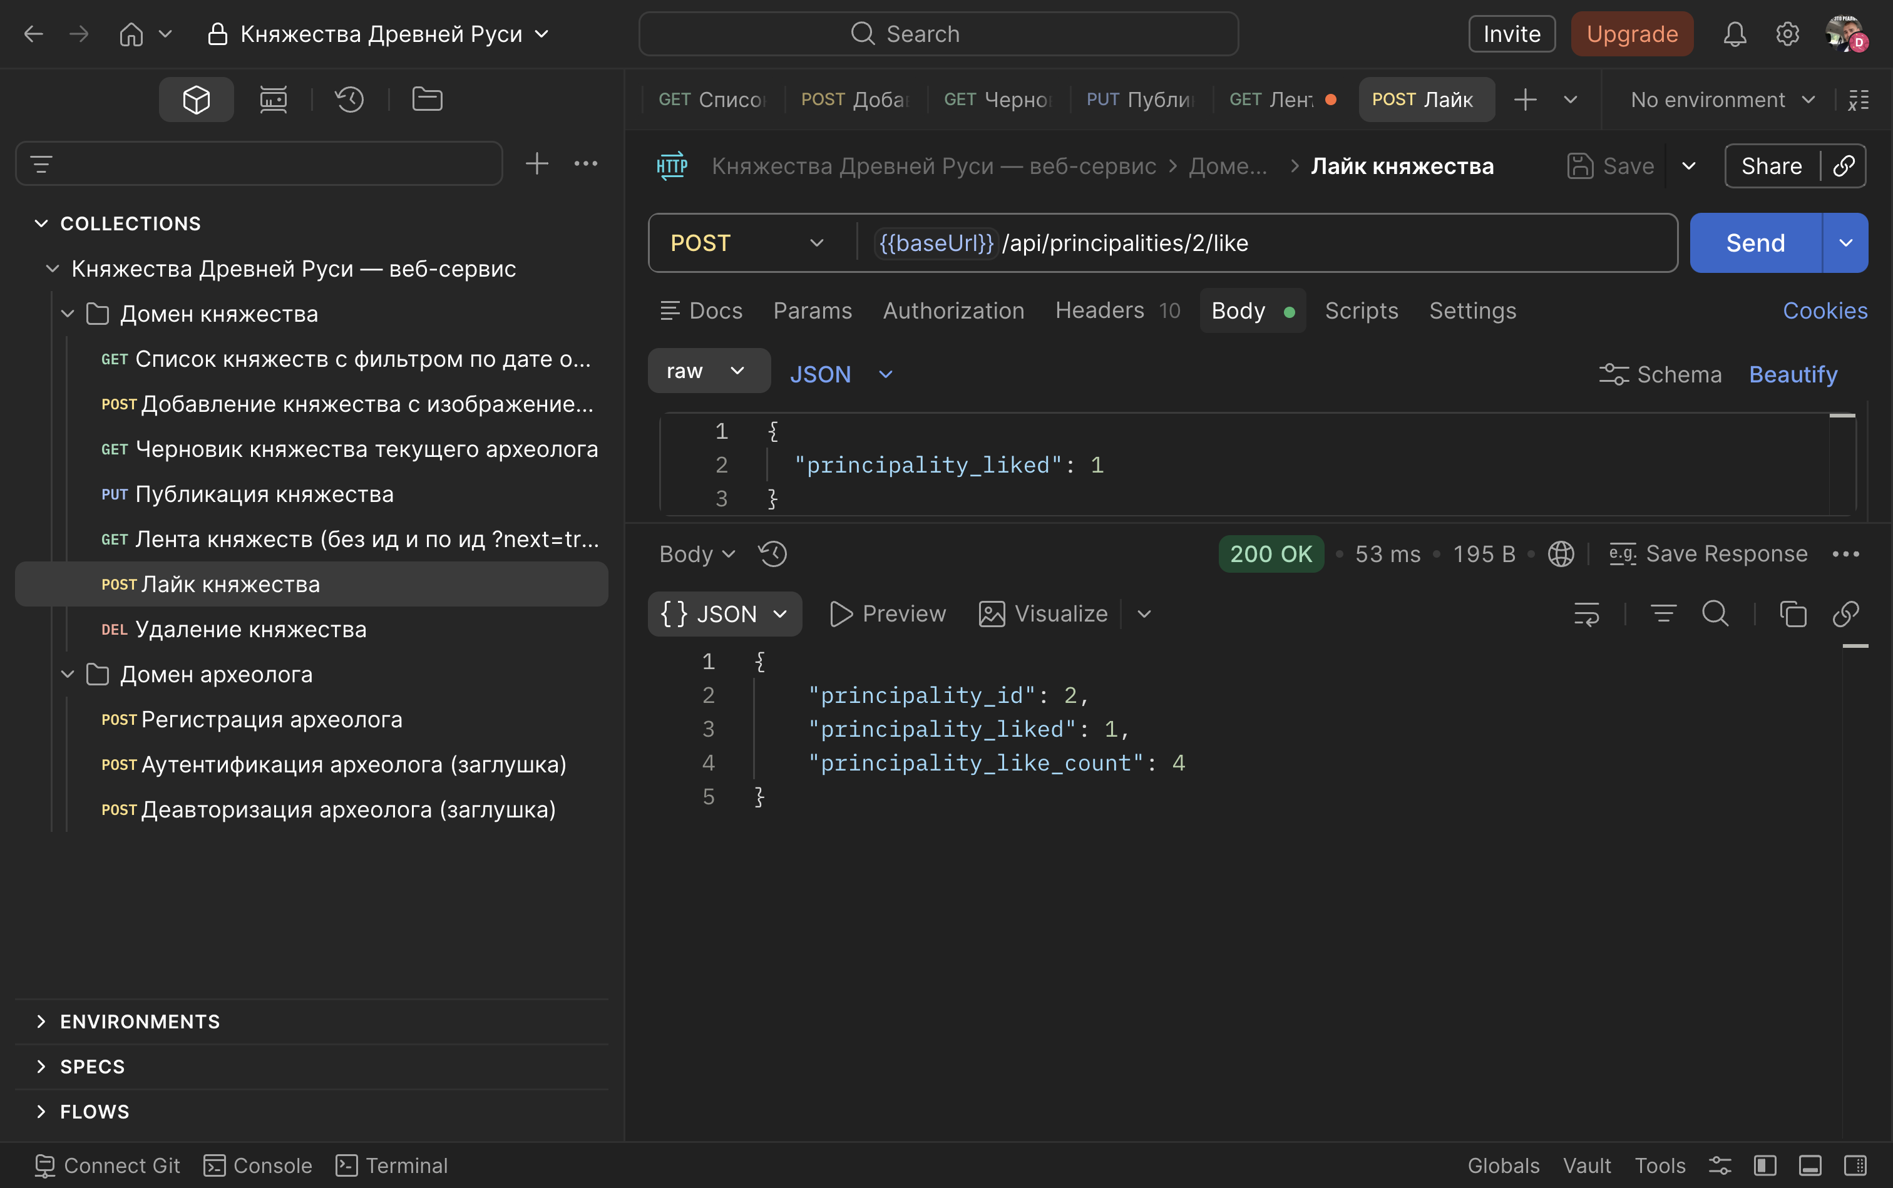
Рисунок 8 – Лайк
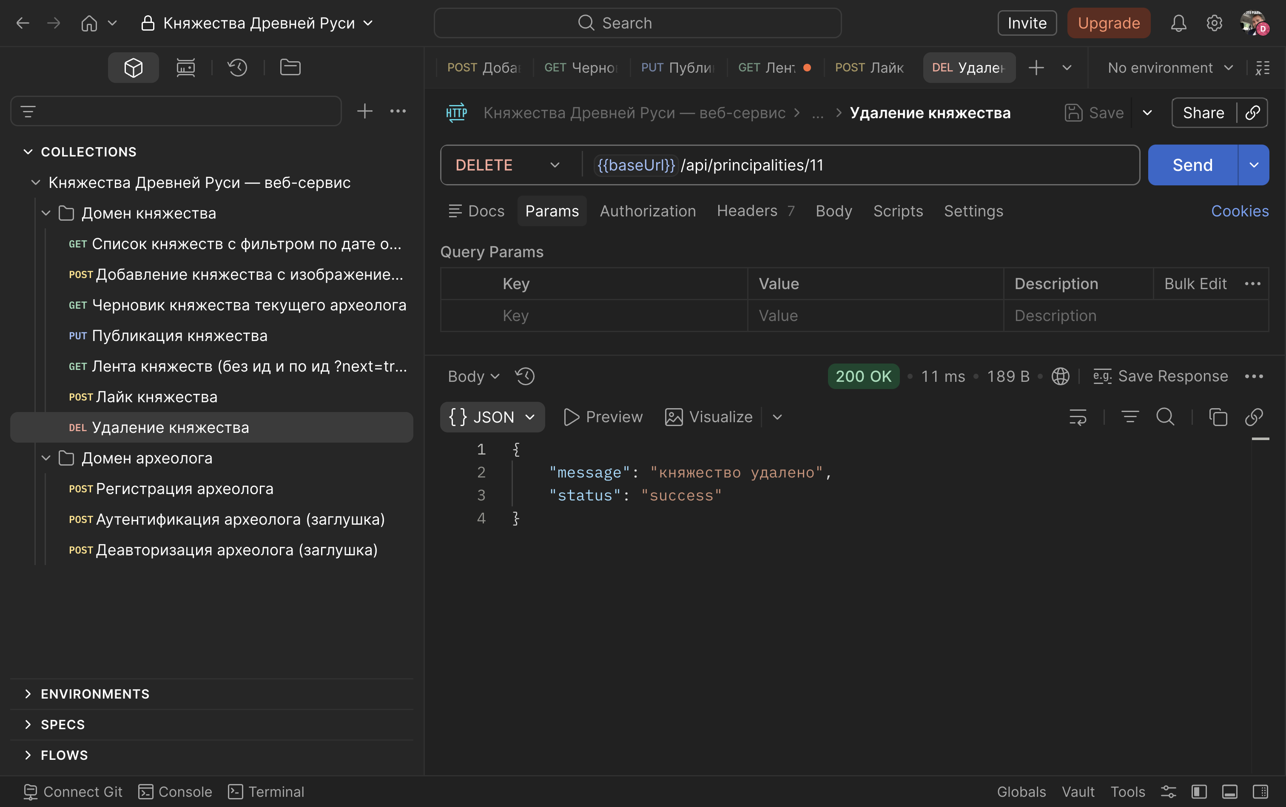
Рисунок 9 – Удаление княжества
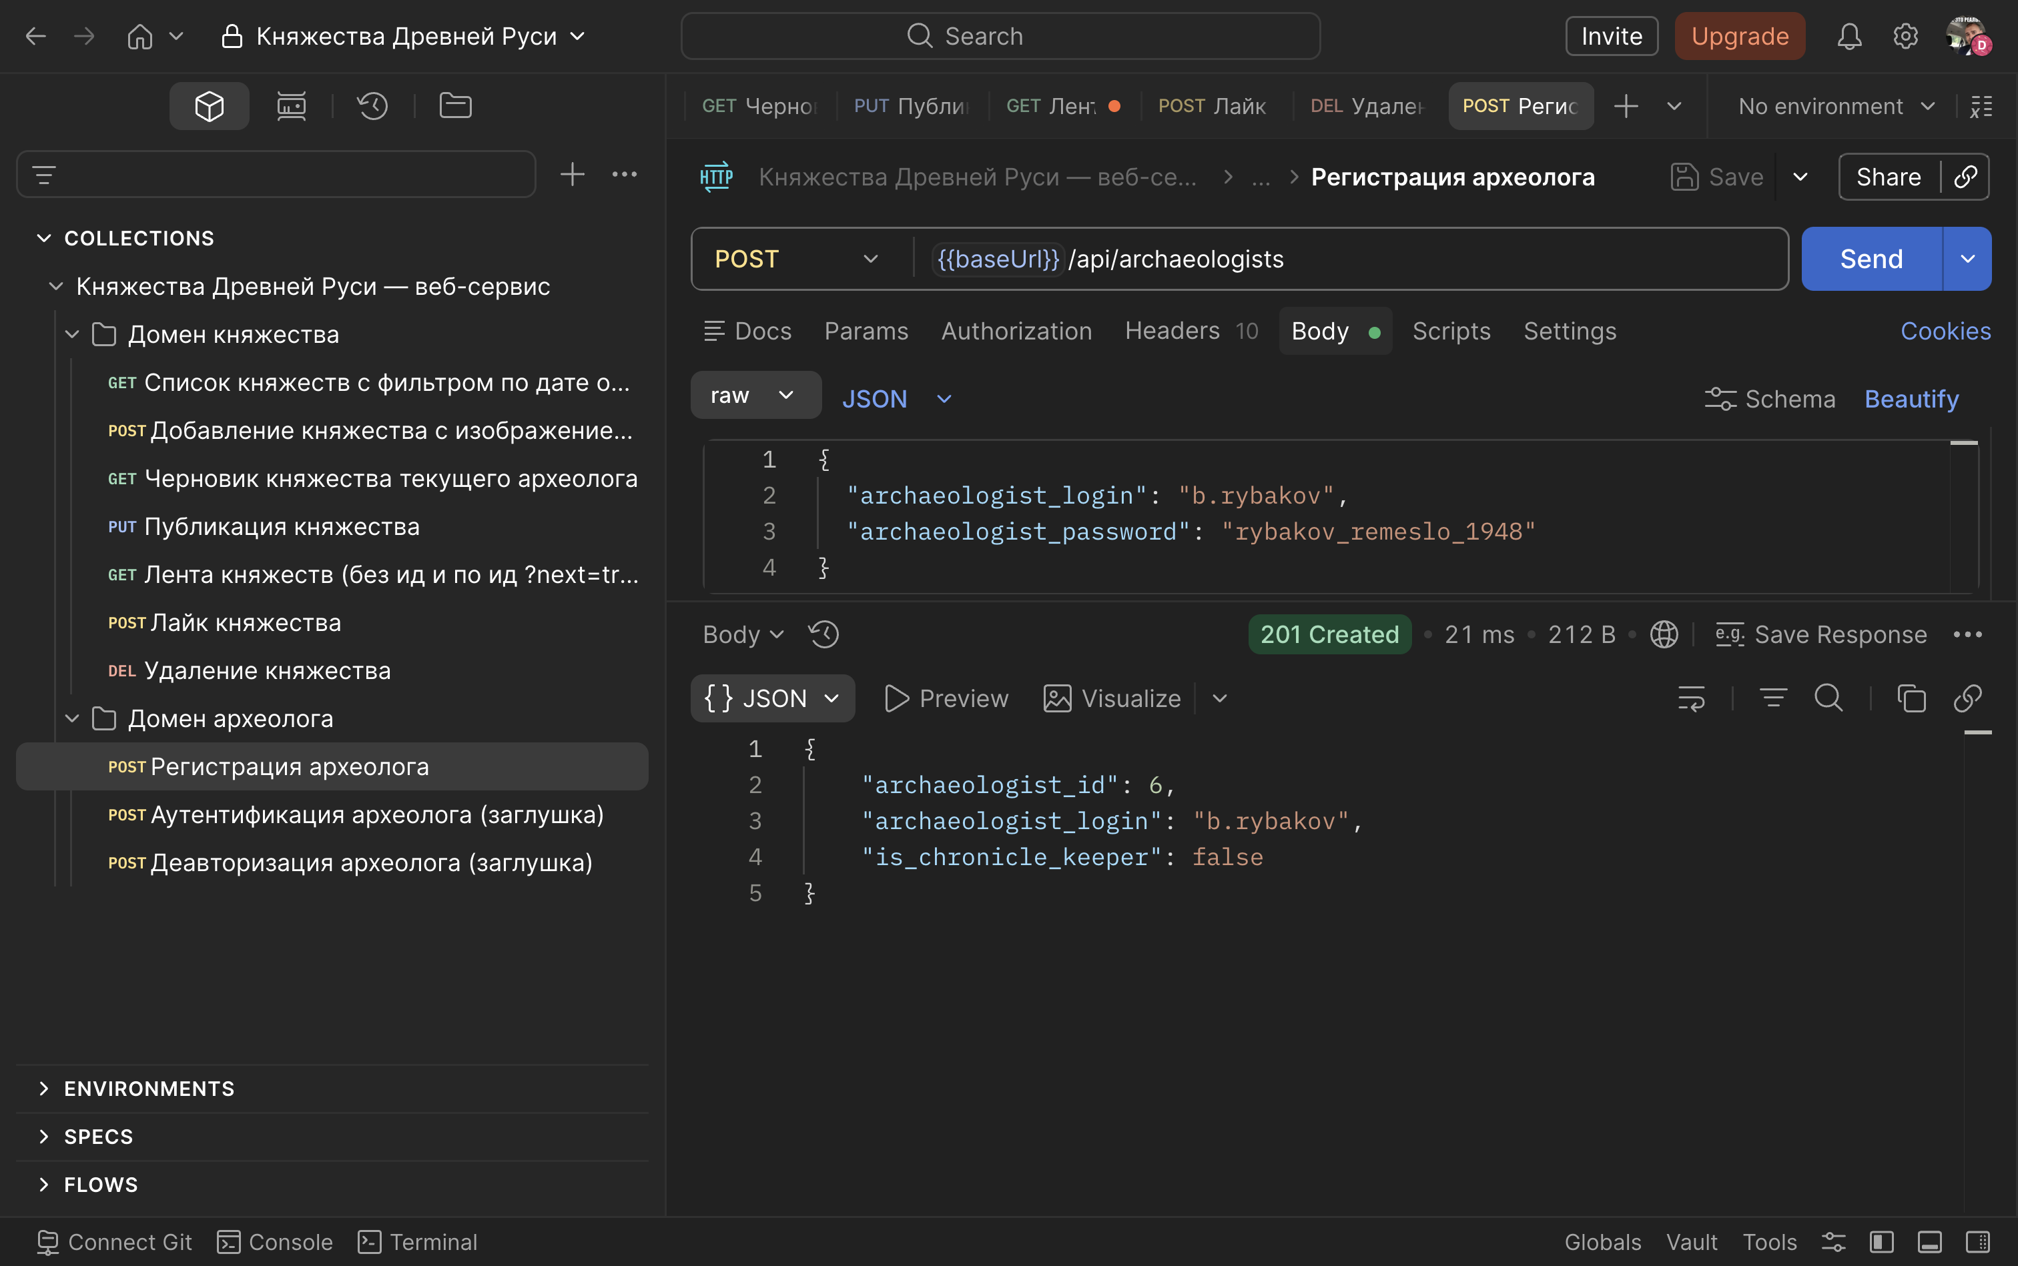
Рисунок 10 – Регистрация археолога
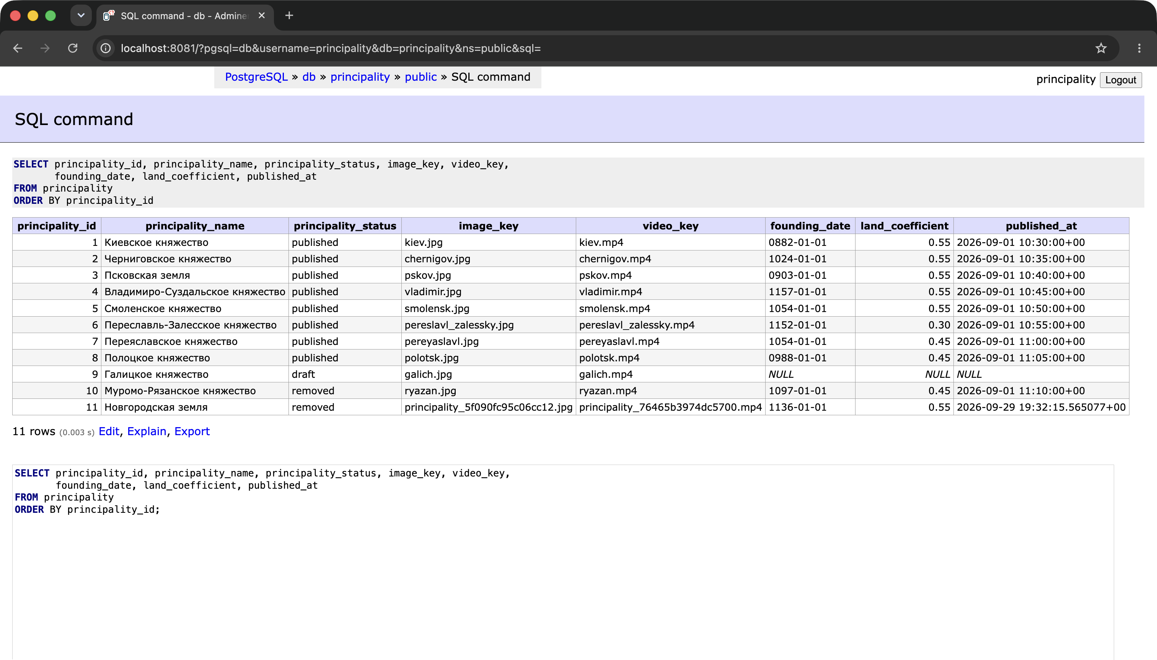
Рисунок 11 – select из principality
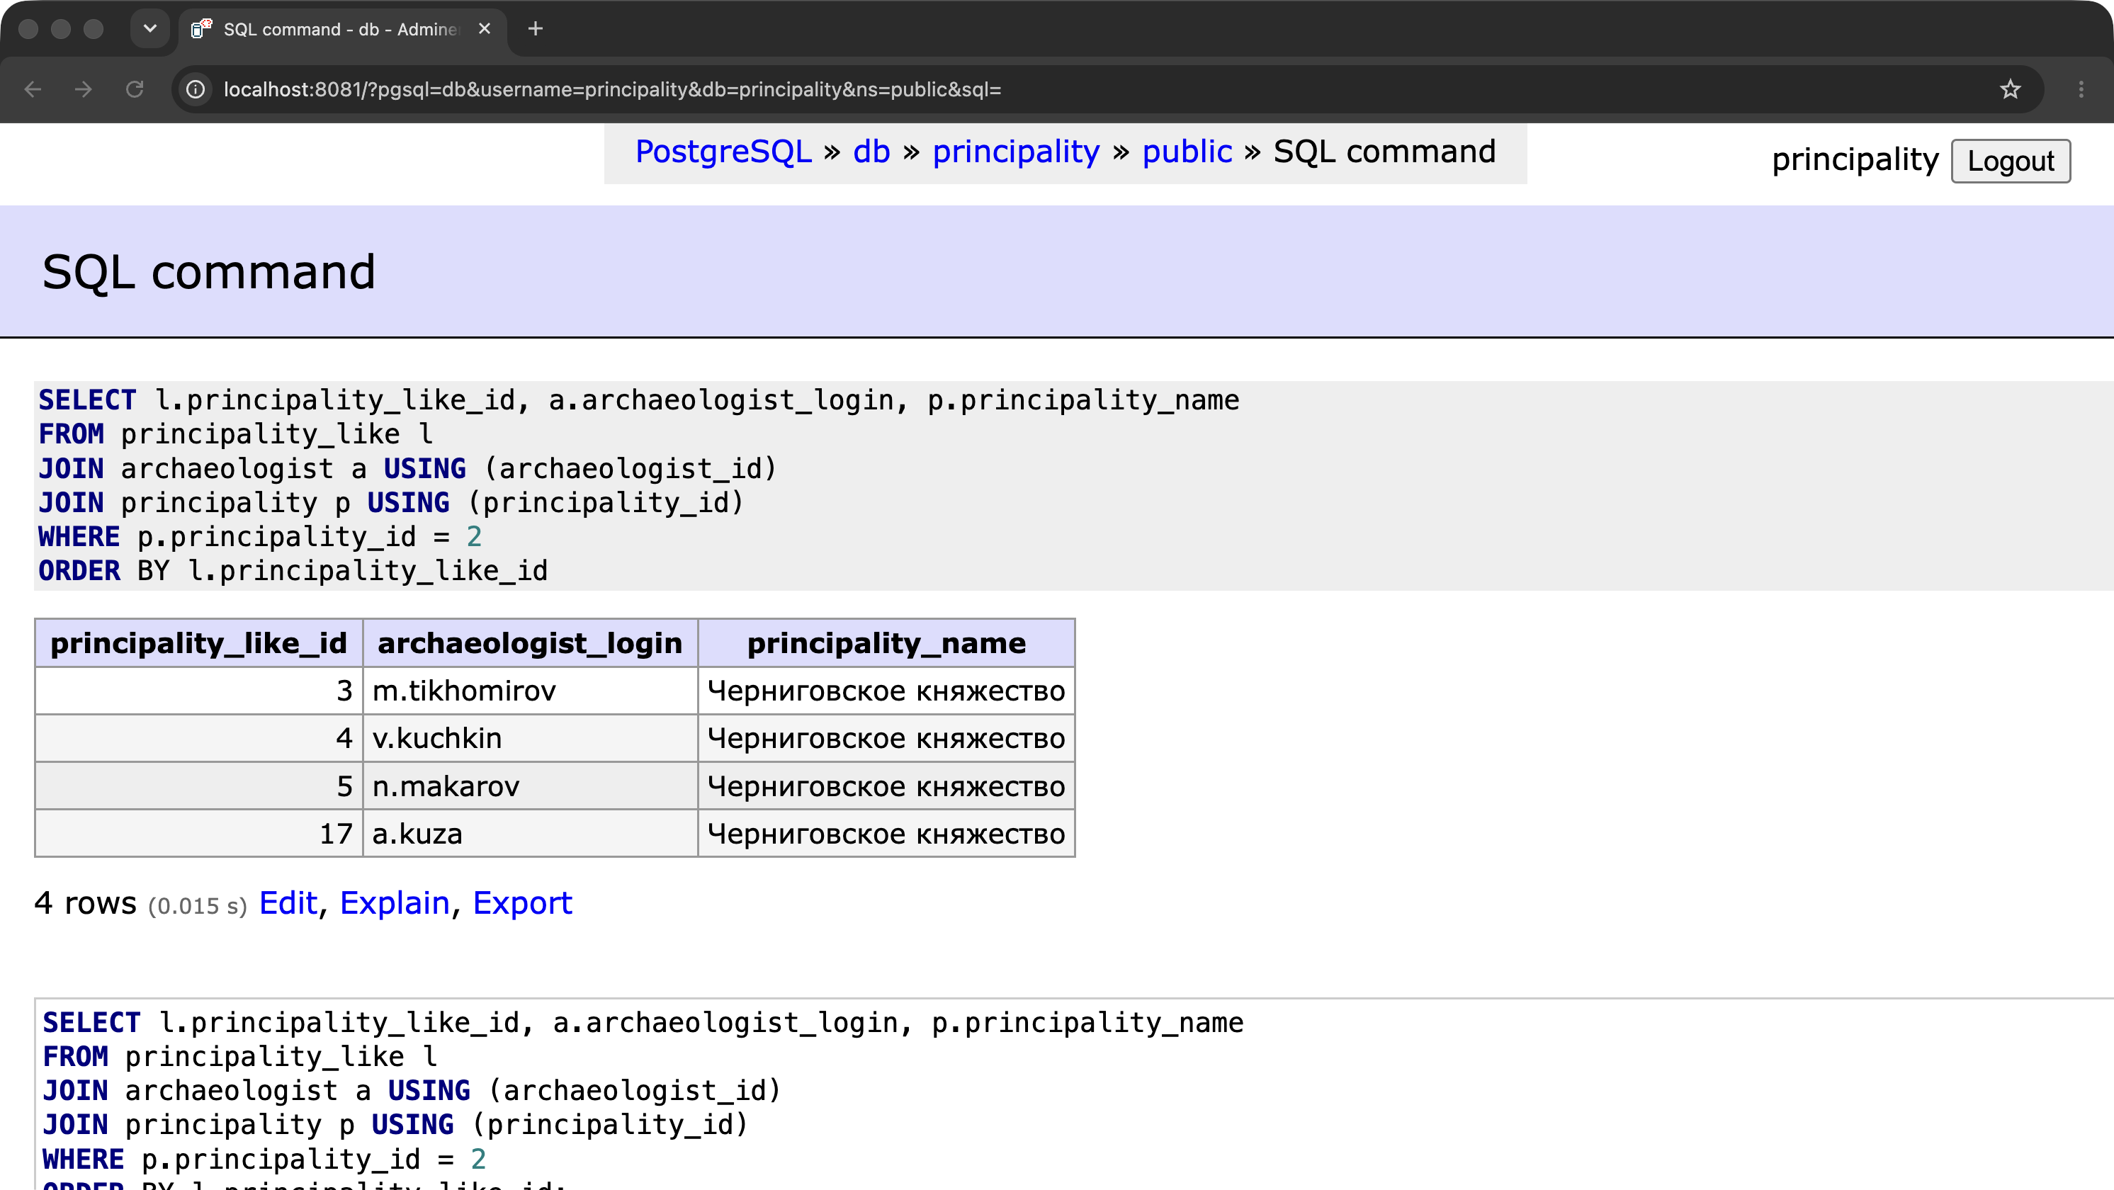
Рисунок 12 – select из principality_like
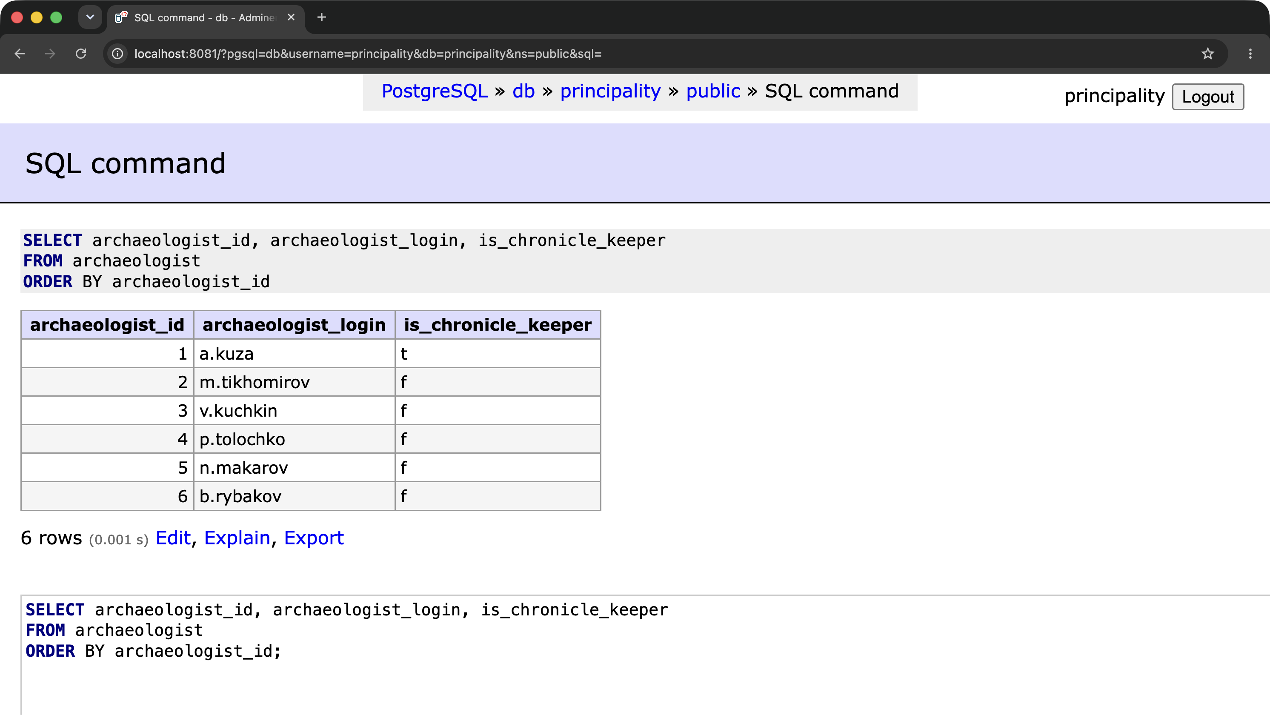
Рисунок 13 – select из archaeologist
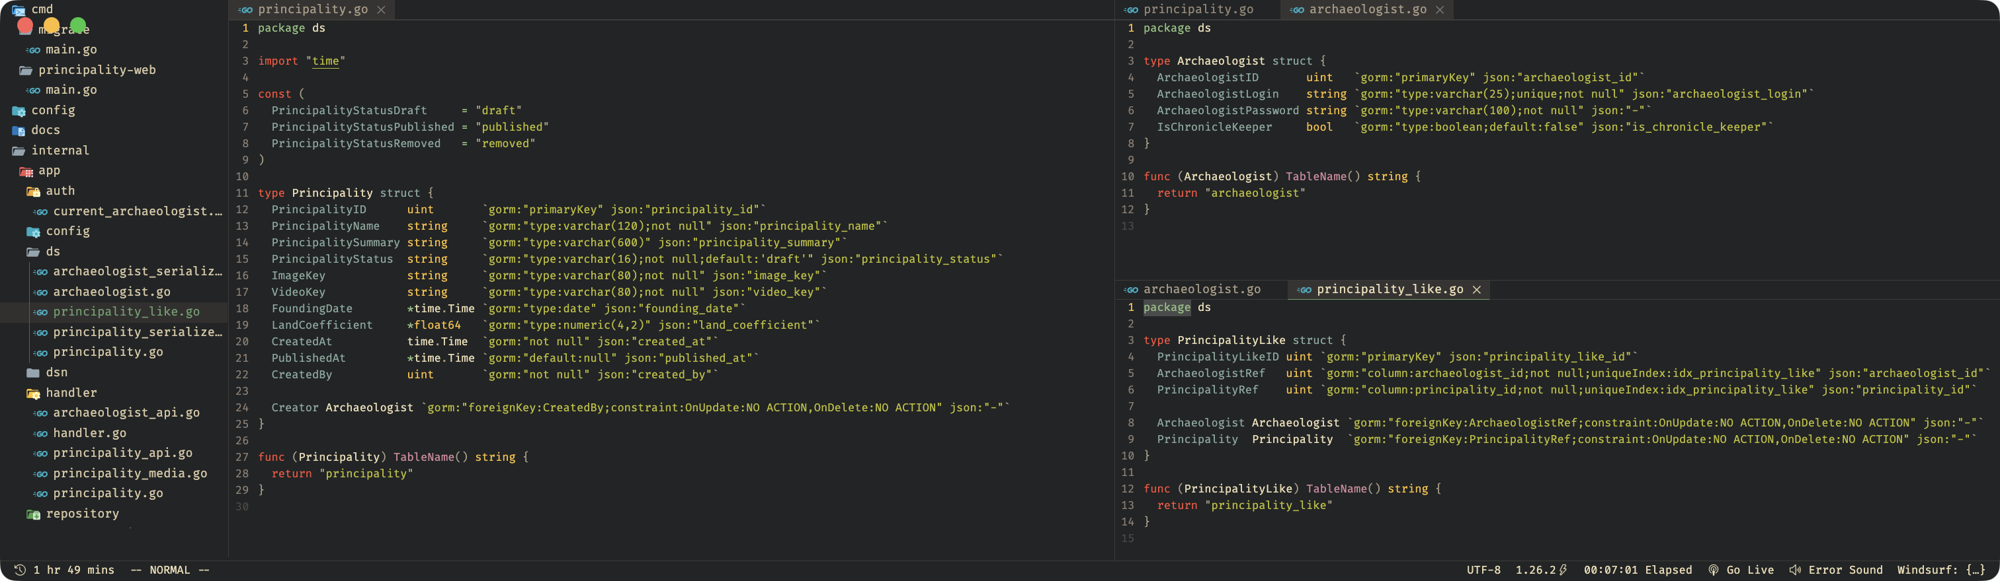
Рисунок 14 – Модели
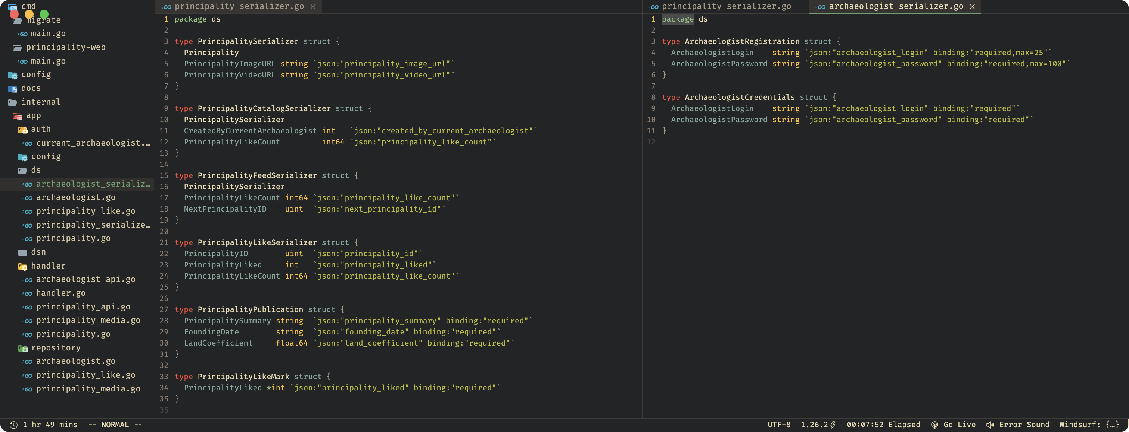
Рисунок 15 – Сериализаторы и входные структуры
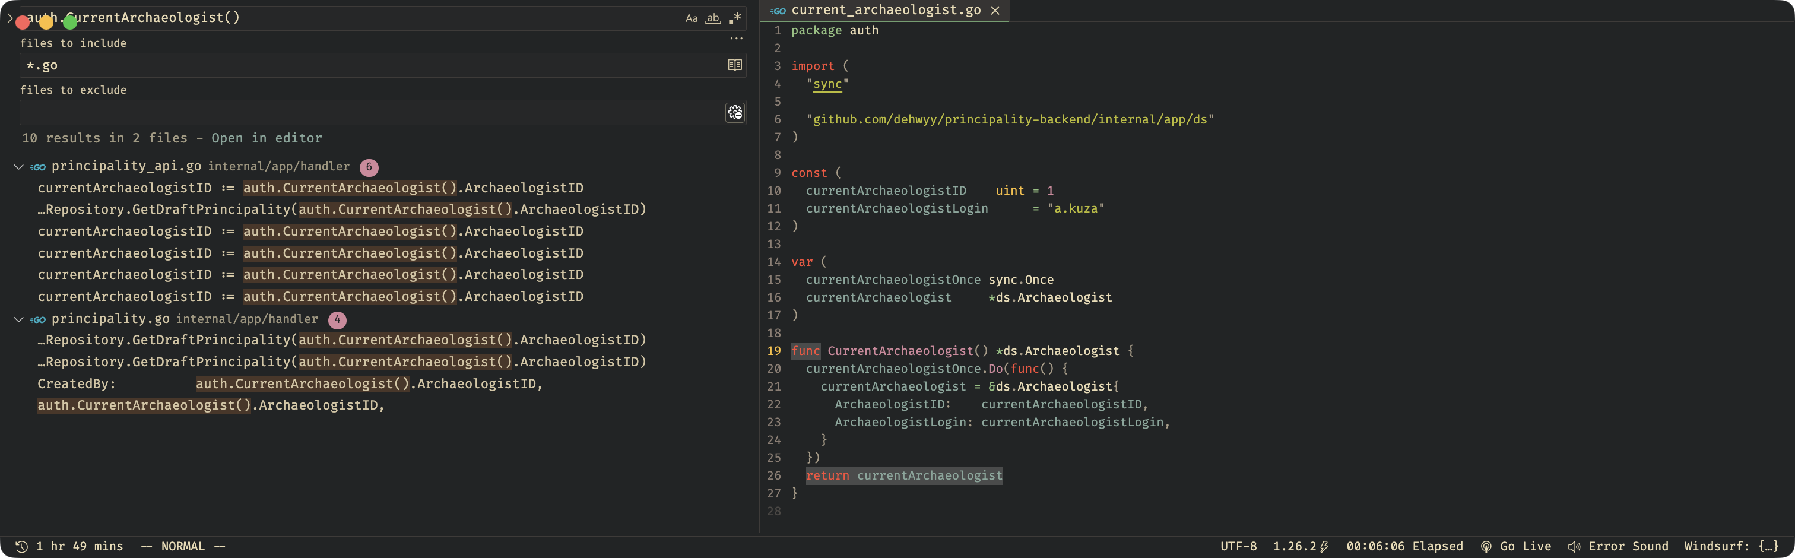
Рисунок 16 – Функция-singleton и её вызовы
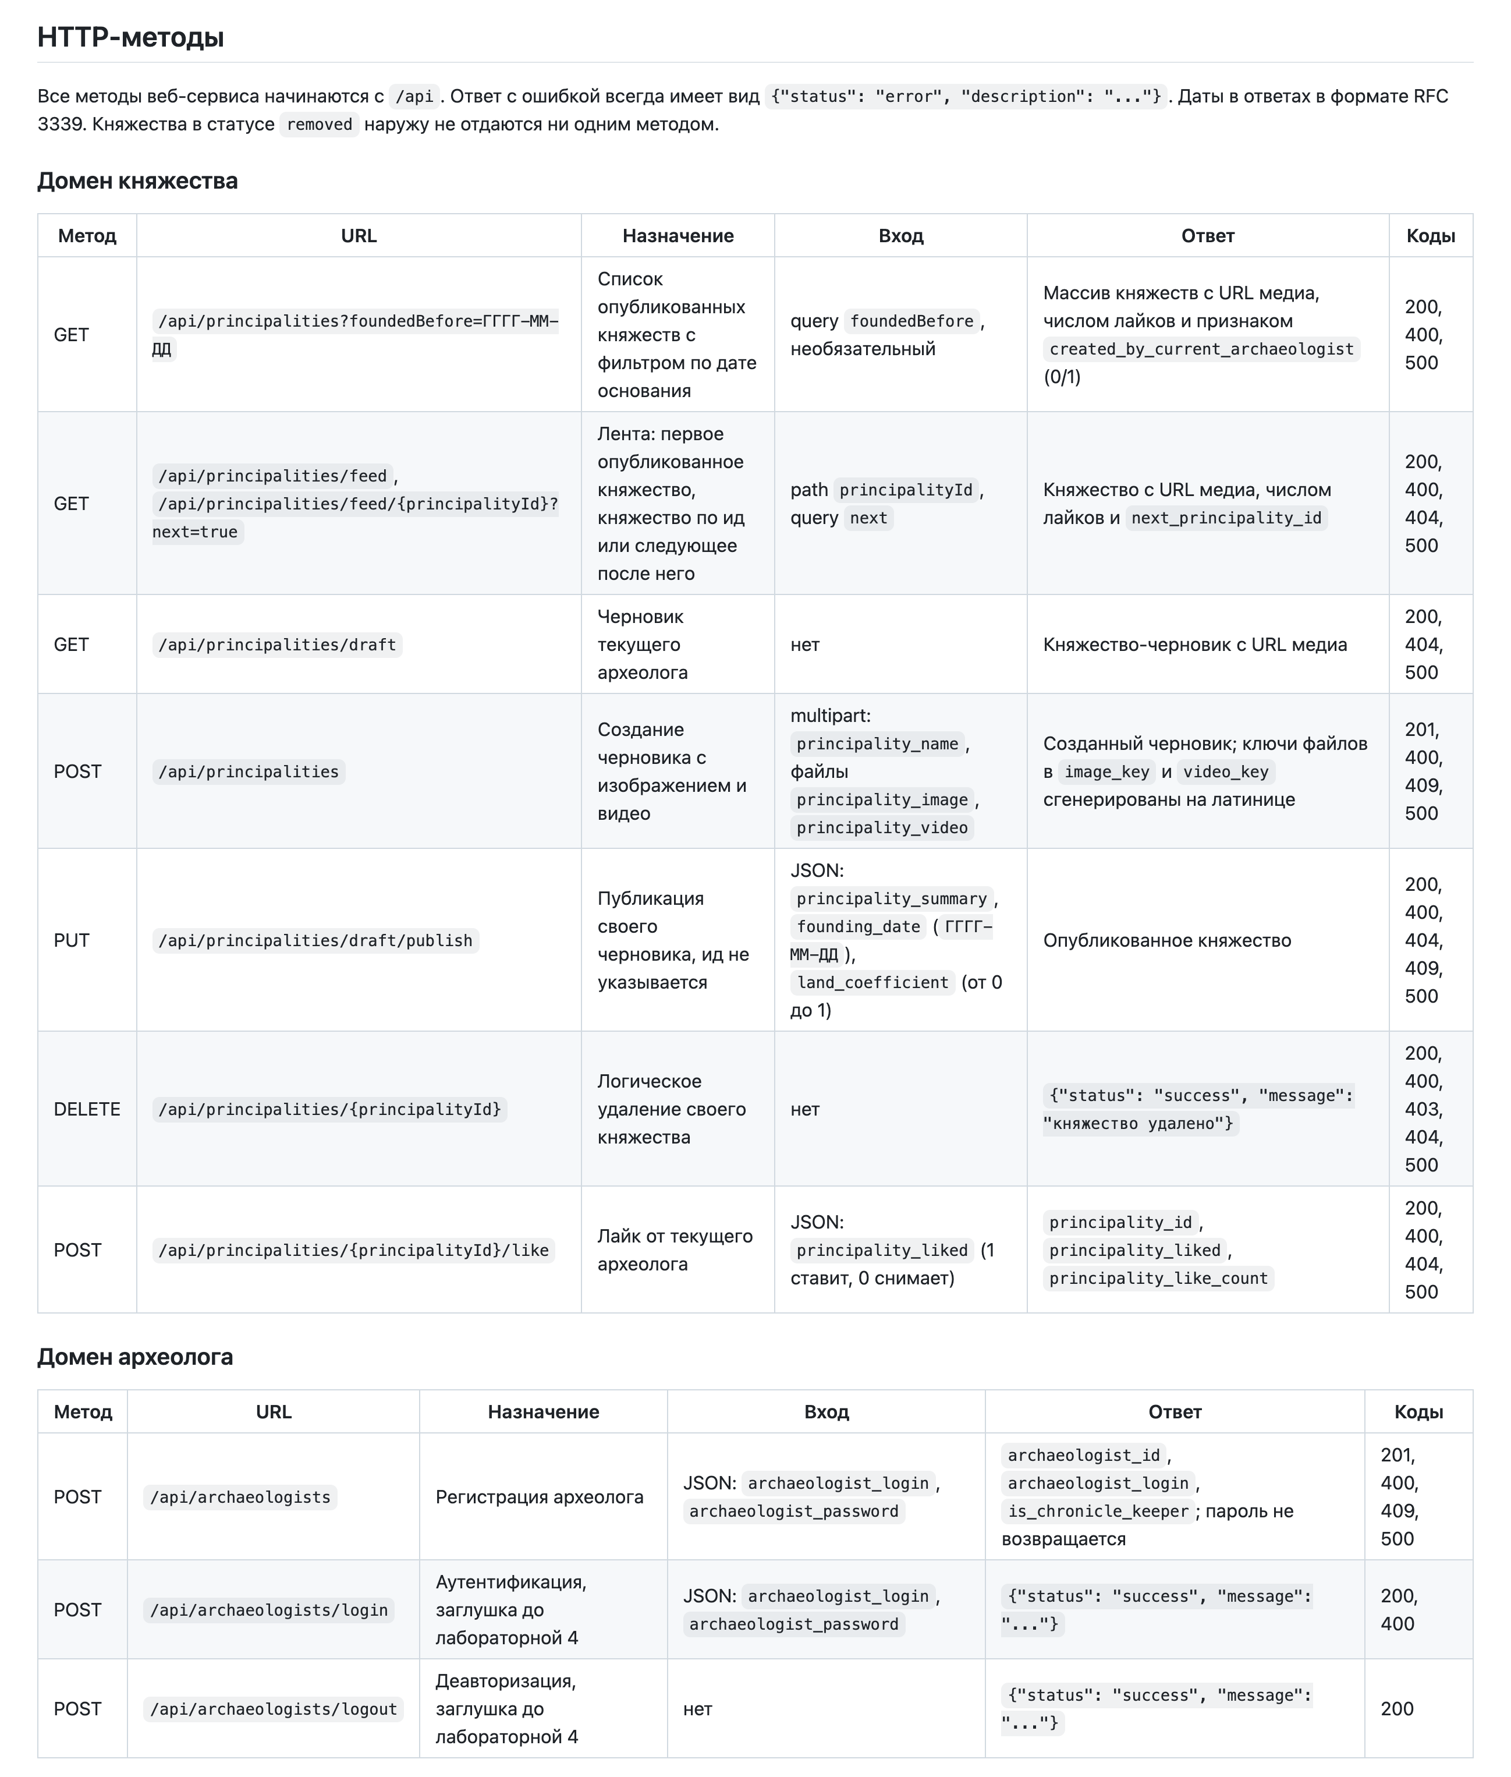
Рисунок 17 – README: HTTP-методы
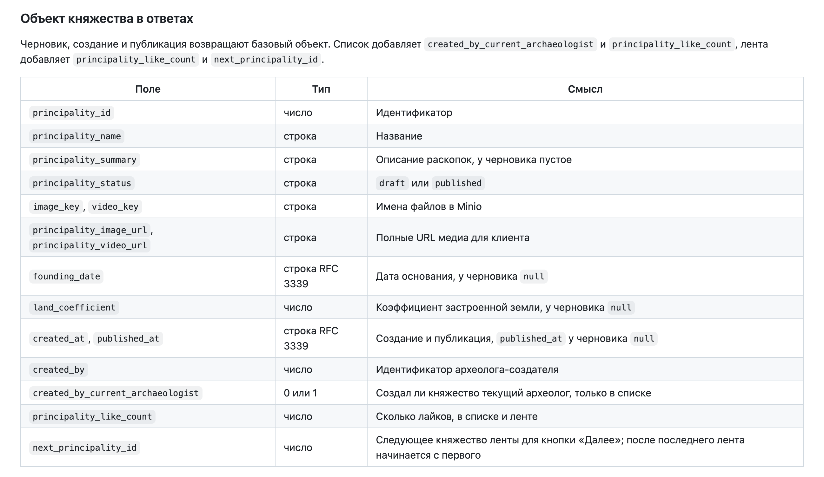
Рисунок 18 – README: объект княжества в ответах
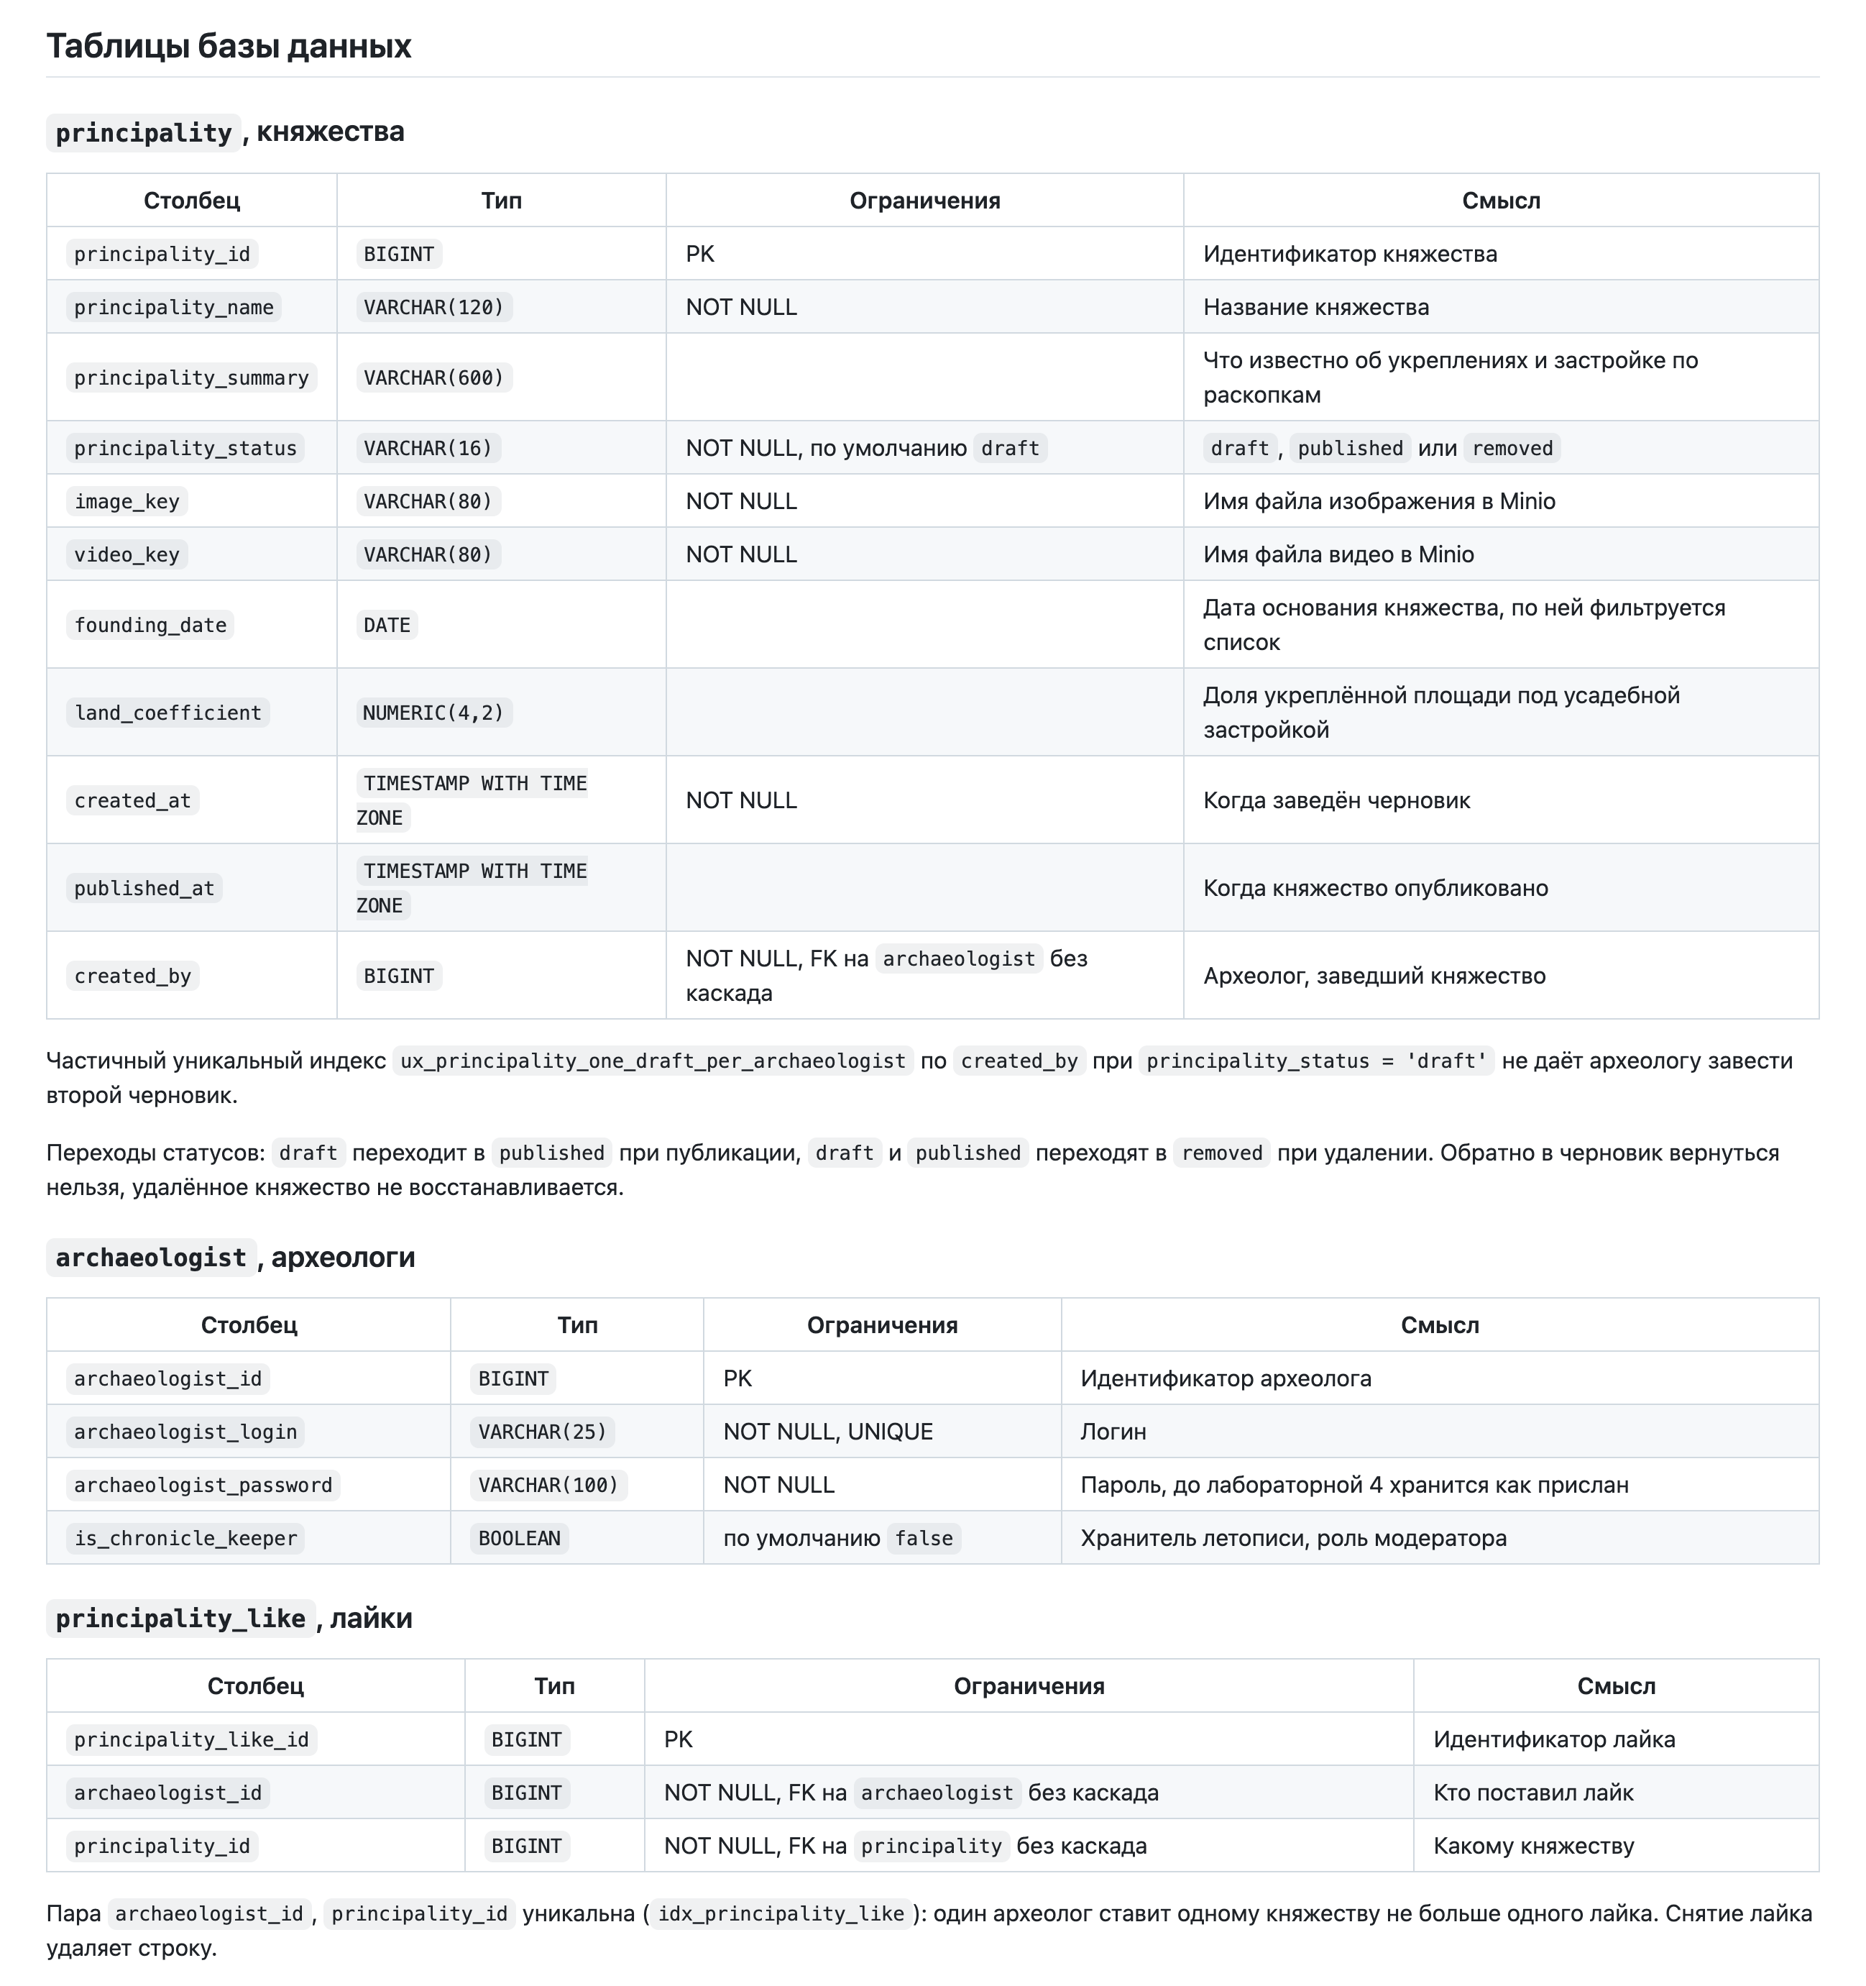
Рисунок 19 – README: таблицы базы данных

